Раздел 1. Общая информация
Доработки необходимо выполнить для конфигурации 1С:Комплексная автоматизация 2 (2.5.12.80) в расширении.

Раздел 2. Состав работ
- План видов характеристик «Настройки»
Требуется создать план видов характеристик «Настройки».
Реквизит | Тип
Значение | Составной тип: Число, Строка, Дата, Булево, Любая ссылка
Табличная часть «Значения»
Параметр | Составной тип: Число, Строка, Дата, Булево, Любая ссылка
Значение | Составной тип: Число, Строка, Дата, Булево, Любая ссылка
В план видов характеристик «Настройки» необходимо добавить предопределенный элемент «Направление деятельности по виду номенклатуры», который будет заполняться следующим образом:
Табличная часть:
  - Параметр – вид номенклатуры (Справочник «Виды номенклатуры»)
  - Значение – направление деятельности (Справочник «Направления деятельности»)
Параметр | Значение
Товары - Изделия | Производство
Товары - С характеристиками, БЕЗ серий | Торговля
Товары - С характеристиками, С сериями (бухты) | Торговля
Услуги | Торговля
Товары - БЕЗ характеристик, БЕЗ серий | Торговля

- Автоматическое заполнение реквизита «Направление деятельности»
Если в документе «Заказ клиента» не заполнен реквизит «Направление деятельности», то следует обеспечить автоматическое заполнение реквизита при записи документа.
Источник данных – предопределенный элемент «Направление деятельности по виду номенклатуры» из плана видов характеристик «Настройки». Для вида номенклатуры, указанного в колонке «Параметр» табличной части «Значения», указывается направление деятельности из колонки «Значение».
Система должна определять и заполнять направление деятельности заказа клиента по первой строке списка номенклатуры. Если по другим товарам направление деятельности отличается от выбранного, то система должна вывести список таких товаров с уведомлением «Отличается направление деятельности».

- Автоматическое заполнение характеристик номенклатуры заданным значением по умолчанию
В карточке номенклатуры необходимо добавить реквизит «Основная характеристика» (Справочник «Характеристики номенклатуры») для установки значения по умолчанию. Реквизит должен отображаться в тех карточках номенклатуры, где используются характеристики.
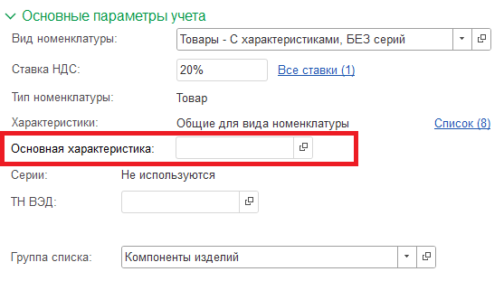
При выборе номенклатуры в документах требуется настроить автоматическое заполнение характеристики заданным значением по умолчанию из карточки номенклатуры.
- Реквизит «Продукция» в документе «Заказ материалов в производство»
Необходимо добавить реквизит «Продукция» (Справочник «Номенклатура») в документ «Заказ материалов в производство».
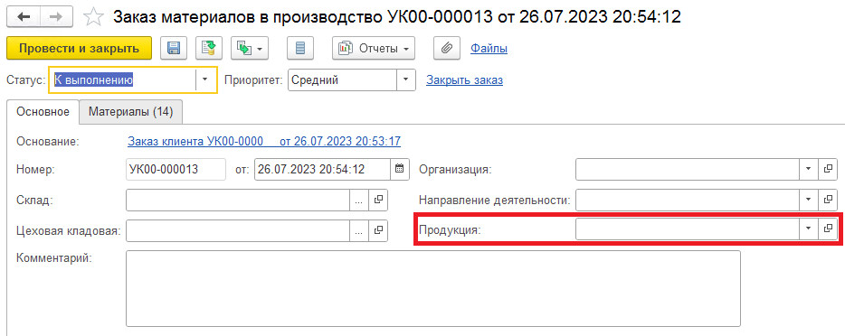
- Автоматическое создание документов «Заказ материалов в производство»
Требуется создать обработку для создания документов «Заказ материалов в производство» на основании выбранных документов «Заказ клиента».
Значения реквизитов шапки должны сохраняться для пользователя.
Реквизиты обработки:
Реквизит | Тип реквизита | Комментарий
Склад продукции | Справочник «Склады» | Для отбора заказов клиента
Склад материалов | Справочник «Склады» | Для заполнения склада в заказе материалов в производство
Цеховая кладовая | Справочник «Склады» | Для заполнения цеховой кладовой в заказе материалов в производство
Направление деятельности | Справочник «Направления деятельности» | Для отбора заказов клиента и для заполнения в заказе материалов в производство
Организация | Справочник «Организации» | Основная организация для заполнения в заказе материалов в производство
Табличная часть «Заказы клиента»
Заказ клиента | Документ «Заказ клиента» | Алгоритм заполнения описан под таблицей
Номер заказа | Строка (150) | Номер заказа клиента. Не редактируется пользователем.
Дата заказа | Дата (Дата) | Дата заказа клиента. Не редактируется пользователем.
Клиент | Справочник «Партнеры» | Клиент из заказа клиента. Не редактируется пользователем.
Соглашение | Справочник «Соглашения об условиях продаж» | Соглашение из заказа клиента. Не редактируется пользователем.
Договор | Справочник «Договоры с контрагентами» | Договор из заказа клиента. Не редактируется пользователем.
Сделка | Справочник «Сделки с клиентами» | Сделка из заказа клиента. Не редактируется пользователем.
Табличная часть «Заказы материалов в производство»
Заказ материалов в производство | Документ «Заказ материалов в производство» | Созданный документ после записи системой. Пользователь должен иметь возможность перейти в документ.
Заказ клиента | Документ «Заказ клиента» | Заказ клиента, на основании которого создан документ «Заказ материалов в производство». Не редактируется пользователем.
Продукция | Справочник «Номенклатура» | Продукция, указанная в заказе материалов в производство. Не редактируется пользователем.
Кнопки обработки:
- Подобрать – при нажатии кнопки система должна открыть форму подбора со списком проведенных заказов клиентов в незакрытом состоянии, с отбором по направлению деятельности и складу продукции, указанным в реквизитах шапки обработки.
В форме подбора должна быть возможность установить отбор по клиенту и по дате. Необходимо установить сортировку поля «Дата» - по возрастанию (от старых к новым).
При выборе двойным кликом по строке заказ клиента отображается в табличной части «Заказы клиентов».
- Сформировать – при нажатии кнопки система должна выполнить следующие действия:
- Создать, записать и провести документы «Заказ материалов в производство» с заполнением необходимых реквизитов.
- Отобразить результаты записи в табличной части «Заказы материалов в производство».

Источники данных для создания заказа материалов в производство:
Реквизит | Источник данных
Статус | Устанавливается статус «К обеспечению»
Основание | Заказ клиента, на основании которого создан заказ материалов в производство
Номер | Номер как в типовой конфигурации
Дата | Текущая дата и время
Склад | Значение, указанное в реквизитах шапки обработки
Цеховая кладовая | Значение, указанное в реквизитах шапки обработки
Организация | Значение, указанное в реквизитах шапки обработки
Направление деятельности | Значение, указанное в реквизитах шапки обработки
Продукция | Значение, указанное в заказе клиента
Автор | Текущий пользователь
Табличная часть «Товары»
Номенклатура | Значения из ресурсной спецификации по указанной продукции
Характеристика
Обособленно
Единица измерения
Количество
Действия | По каждому материалу устанавливается действие «Не обеспечивать»
Назначение | Направление деятельности, указанное в реквизитах шапки обработки
Все остальные реквизиты документа «Заказ материалов в производство» должны быть заполнены по умолчанию как при заполнении пользователем вручную.
- Продукция в печатной форме «Задание на отбор товара»
Следует создать внешнюю печатную форму «Задание на отбор товара» аналогично печатной форме в типовой конфигурации.
Необходимо добавить строку «Продукция» во внешнюю печатную форму «Задание на отбор товара», в строку должны выводиться следующие данные:
- Значение реквизита «Продукция» из документа «Заказ материалов в производство» в том случае, если документ «Отбор (размещение) товара» создан на основании документа «Расходный ордер на товары», где распоряжением является документ «Заказ материалов в производство».
- Строка не отображается в печатной форме, если распоряжением для расходного ордера являются другие документы.
